第 14 课 规划路径高效出行——算法与知识产权

教程配套答案
一、项目分析设计出行路线方案
- 认真观察，确定出行起点与终点
仔细观察本课的图14.2，熟悉园区各场馆的位置，找到园区的入口（起点A）、乐乐的位置（终点E），并能够根据提示，使用规定的字母对场馆位置进行标记。

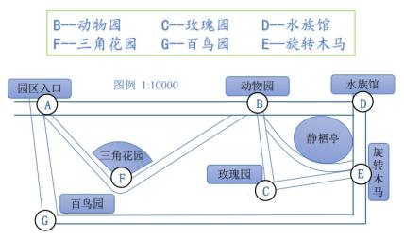

3.自主探究，标注园区各景点间的距离
根据表格内容的提示，在上图中对场馆不同景点之间的距离进行标注，完成园区路线的绘制过程。

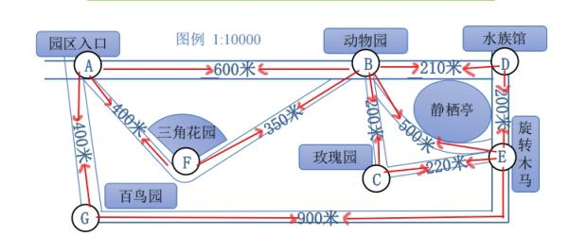

路线：

①: A-B-D-E ②: A-B-C-E

③: A-F-B-D-E ④: A-F-B-C-E

⑤: A-G-E

4.交流合作，规划找出最短路线的具体步骤
根据本课图14.3的提示，结合分析情境的过程，组内交流自己的看法，确定最终找出最短路径的具体步骤，并按照正确的顺序写出来。

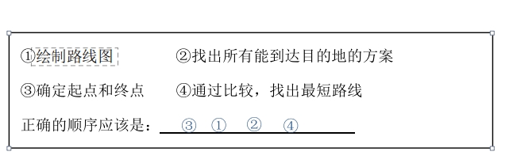

- 项目实施找出出行最短路径
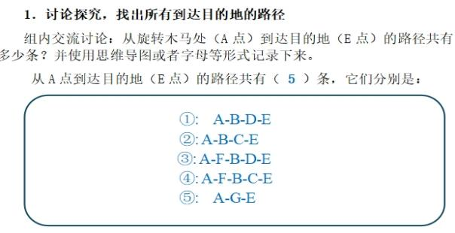

2.交流合作，计算各路径的总路程

组内分工，根据找出的具体路径和标注的各景点间的距离，计算出所有到达目的地的路径长度。
路线方案  （字母表示） | A-B-D-E | A-B-C-E | A-F-B-D-E | A-F-B-C-E | A-G-E
列出算式 | 600+210+200 | 600+200+200 | 400+350+210+200 | 400+350+200+220 | 400+900
算出距离（米） | 1010 | 1000 | 1160 | 1170 | 1300

3．对比交流，找出最短的出行路径
我们小组找到的最短路径是： A-B-D-E ，它的总距离是（ 1010 ）米。

- 项目总结交流最短路径中的算法思想
- 交流分享，找出最短路径的具体过程和结果

根据表格内容提示，思考后组内交流补充下表的内容，补充完整后组织语言和其他小组交流找出最短路的具体过程。

找出最短路径的过程
第一步： | 确定出行的 起点 和 终点 。
第二步： | 根据各场馆间的距离，标记绘制出完整的路线图。
第三步： | 找出 所有 能到达目的地的路线方案，并 计算 出每种路线的总距离。
第四步： | 通过 比较 ，找出到达旋转木马处的最短路线是 A-B-D-E 。

- 归纳总结，交通出行过程中蕴含的多种算法

思考后组内交流讨论补充下表的内容，并根据所填内容交流交通出行过程中蕴含着哪些算法思想。

算法与交通出行

日常出行时，我们经常使用导航系统来规划出行的路线，因为导航系统中不仅有“最短路径”的算法，还有（ 最短时间 ）、（ 最少红路灯 ）等算法，这些高效的算法，可以为我们提供更加适合的出行路线，极大地方便了我们的出行。

- 项目拓展合理规划出行路径
1 ．讨论交流，使用导航系统的考虑因素
根据下图的提示，回顾自己和家人出行的情景，思考并分享，在使用导航系统规划出行时，可能会考虑哪些因素？
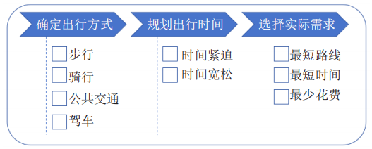
在使用导航系统出行时，我们会考虑的因素有： 宽敞大路 ，因为： 道路宽敞的话，自驾出行更省心，不用太在意走错小岔口 。
2 ．思考交流，导航系统的优缺点
请在课后结合自己的生活经验或在家人的陪同下网上搜索，导航系统有哪些优点？它还有哪些不便之处？
我知道导航系统的优点有 可行方案较多、用时花费等预算比较精准 等，在使用导航系统时，我还发现了它的不便之处有 语音提示干扰过多、过隧道等信号较弱 等。
3 ．欣赏视频，感受北斗卫星导航系统的魅力
观看视频，说一说北斗卫星导航系统的功能都有哪些？谈一谈，使用我国自主研制的全球卫星导航系统，可以排除哪些安全隐患？
通过赏析视频，我知道了北斗卫星导航系统是 中国 （国家的名称）制造的，它的优点有 定位精度高、能为全球用户提供全天候和全天时的导航定位服务、抗电磁等信号的能力强 等，使用北斗卫星导航系统可以排除的安全隐患有 迷路造成驶入危险或陌生区域、减少车辆间因安全距离较短发生的追尾等事故、确保飞机安全起飞和着陆。 。

